**TÍTULO:** Realizamos el balance de los pequeños negocios implementados en la feria gastronómica.

**1. DATOS GENERALES**

**Institución educativa: CEBA 2095**

**Área: Matemática Grado y Sección: 2do “C” Avanzado**

**Cantidad de estudiantes: 20 Fecha: 4/ 08/ 2024**

**Docente: Daniel Félix Ortiz**

**2. PLANIFICACIÓN**

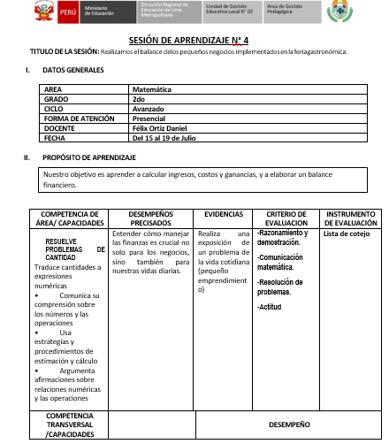 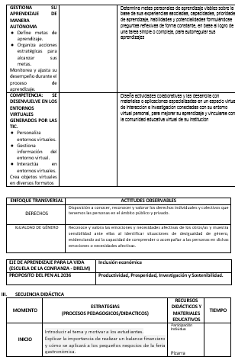 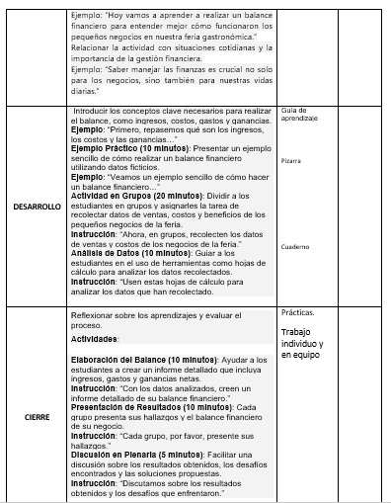

**3. EJECUCIÓN DE LA SESIÓN:**

**INICIO:**

|  |  |
| --- | --- |
| **Fotografías del INICIO de la sesión** | Recolección de datos de ventas, análisis de costos y beneficios, y elaboración de un informe final.  Evaluar el desempeño financiero de los pequeños negocios en la feria gastronómica.  Propósitos de aprendizaje: Comprender la importancia de la gestión financiera y desarrollar habilidades de análisis de datos.  Recursos necesarios: Hojas de cálculo, registros de ventas, calculadoras.  Organización del equipo: Asignación de roles para recolección de datos, análisis y presentación.  Cronograma: Actividades planificadas para realizarse durante y después de la feria. |
| **Reflexión:** | El docente hace la presentación del tema y la importancia de ella, para situar a los estudiantes en el contexto adecuado. Al explicar la importancia de realizar un balance financiero, se les muestra cómo esta actividad se relaciona con situaciones reales y prácticas. Esto ayuda a que los estudiantes comprendan la relevancia del tema y se sientan más motivados para participar activamente.   * + Relacionar el tema con situaciones cotidianas es una estrategia efectiva para despertar el interés de los estudiantes. Al conectar la gestión financiera con la vida diaria, se les muestra que las habilidades que van a aprender son útiles y aplicables más allá del aula.   + **Ejemplo**: “Saber manejar las finanzas es crucial no solo para los negocios, sino también para nuestras vidas diarias.” |

**DESARROLLO:**

|  |  |
| --- | --- |
| **Fotografías del DESARROLLO de la sesión** |  |
| **Reflexión:**  El docente Introducir los conceptos clave necesarios para realizar el balance, como ingresos, costos, gastos y ganancias.  Ejemplo: “Primero, repasemos qué son los ingresos, los costos y las ganancias…”  Presentar un ejemplo sencillo de cómo realizar un balance financiero utilizando datos ficticios.  Ejemplo: “Veamos un ejemplo sencillo de cómo hacer un balance financiero…”  Dividir a los estudiantes en grupos y asignarles la tarea de recolectar datos de ventas, costos y beneficios de los pequeños negocios de la feria.  “Ahora, en grupos, recolecten los datos de ventas y costos de los negocios de la feria.” | |

**CIERRE:**

|  |  |
| --- | --- |
| **Fotografías del CIERRE de la sesión** |  |
| **Reflexión:**  Reflexionar sobre los aprendizajes y evaluar el proceso.   * Ayudar a los estudiantes a crear un informe detallado que incluya ingresos, gastos y ganancias netas.   + “Con los datos analizados, creen un informe detallado de su balance financiero.” * Cada grupo presenta sus hallazgos y el balance financiero de su negocio. | |